Вступление
Опция измерения джиттера (Jitter) представляет собой программную опцию для тестера потоков Е1 EST-120 и тестера потоков Е1 и передачи данных EDT-135. При настройке для тестирования джиттера эта опция добавляет к базовой конфигурации тестеров следующие функции:
- Измерение джиттера в широком диапазоне
- Измерение джиттера с фильтром верхней полосы частот 18 кГц
- Передача джиттера с ручной настройкой частоты и усиления
- Автоматическое измерение максимально допустимого джиттера
- Автоматическое измерение передачи джиттера (jitter transfer)
При подключенной опции, все стандартные функции базовой конфигурации тестера, которые не имеют отношения к джиттеру, останутся доступными без каких-либо изменений, за исключением режима RX (передача), который будет не доступен. Функции, описываемые в этом руководстве, будут доступны только в том случае, если тестер настроен для тестирования джиттера.
Рисунки отображаемых окон, встречающиеся в этом руководстве, отражают работу с тестером EDT-135 и могут включать в себя функции, которые не реализованы в тестере EST-125. В отношении рассматриваемой опции, однако, никаких эксплуатационных различий для обеих моделей тестеров не существует.
Опция совместима с программным обеспечением серии TSM для удаленного управления, позволяющим управлять тестерами с персонального компьютера. Дополнительную информацию можно получить в представительстве компании Wavetek Wandel Goltermann (теперь Acterna).
Дополнительная информация
Инструкции по установке содержатся в пакете программного обеспечения. Для получения дополнительной информации, рекомендуем ознакомиться с Руководством пользователя, которое прилагается к базовой версии прибора, эксплуатационные различия.
Эксплуатационные различия
Запуск опции тестирования джиттера
Для включения опции необходимо нажать клавишу "option" основного меню *Main Menu*, после чего на экран будет выведено окно *Option Menu*. Если опции отображаются в несколько строк, используйте клавиши и для перемещения к опции Jitter Option. Нажмите "select" для включения опции, после чего на экране отобразится окна *Menu Screen*.
Следует учитывать, что строка версии программного обеспечения изменится, идентифицируя активную опцию, а метка клавиши "option" изменится на "normal". В любое время, если на экране отображается окно *Main Menu*, строка идентификации будет присутствовать для подтверждения того, что активна опция измерения джиттера. Для выхода из опции нужно нажать клавишу "normal", после чего тестер вернется в базовую конфигурацию программного обеспечения. На экране отобразится стандартное основное меню *Main Menu*, а клавиша "option" будет отображаться как раньше.
Общая информация
Опция тестирования джиттера имеет такие же окна настройки, как и базовая конфигурация, но с другим набором доступных функций, если в поле Mode выбран режим измерения джиттера JITTER в меню *Setup Menu 1*. Стандартные функции базовой конфигурации будут доступны для всех прочих настроек режима Mode.
Для проведения тестирования джиттера необходимо выбрать параметр JITTER в поле Mode меню *Setup Menu 1*, а затем выбрать нужный тип теста с помощью предлагаемых программных клавиш (Test). Далее можно настроить другие параметры, после чего нажать клавишу "run" в меню *Setup Menu 3* (как для обычных тестов).
Меню настройки
Меню *Setup Menu 1*
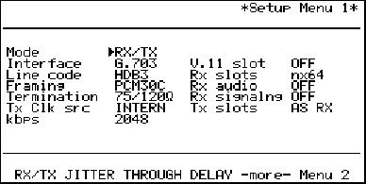
Меню *Setup Menu 1* в режиме RX/TX, отражающее расположение клавиши JITTER (EDT-135).
Доступ к специальным функциям опции осуществляется настройкой режима (Mode) с параметром джиттера (JITTER). На экране отобразится модифицированная версия меню *Setup Menu 1*, как показано на рис. (ниже) с выбором доступных тестов в поле Test.
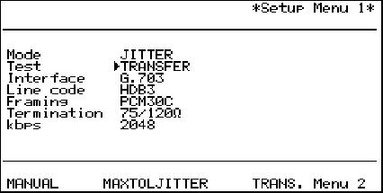
Меню *Setup Menu 1* в режиме JITTER, отображающее программные клавиши для тестирования джиттера.
В таблице показано, как изменяется меню *Setup Menu 1* в режиме тестирования джиттера.
Mode | Вместо RX появляется JITTER
Test | Выбор тестов джиттера
Interface | Фиксированный параметр: G.703
Line code | HDB3 или AMI
Framing | Стандартные настройки
Termination | Стандартные настройки
Tx Clk source | INTERN (не показано)
kbps | Фиксированный параметр: 2048
V.11 slot | Отсутствует
RX slots | Отсутствует
RX audio | Отсутствует
Rx signalng | Отсутствует
Tx slots | Отсутствует
Поле Mode располагает функциональной клавишей "JITTER", которая заменяет клавишу "RX" обычной версии; этой опцией режим RX не поддерживается.
Поле Test используется для выбора типа теста джиттера и имеет следующие программные клавиши: "MANUAL", "MAXTOLETABLE" и "TRANS.".
Поля Interface и kbps имеют фиксированные параметры, соответственно, G.703 и 2048. Поле Tx Clk source также имеет фиксированный параметр INTERNAL и в этом меню не отображается.
Поле Framing имеет обычный набор клавиш: "OFF" для тестирования неструктурированного потока и "PCM30", "PCM30C", "PCM31" и "PCM31C" для тестирования цикловой структуры. Если выбирается тестирование структурированного потока, то для заполнения соответствующих временных кадров и данных сигнализации будет использоваться последовательность BERT (BERT pattern); при необходимости она может состоять из 1111 для всех временных кадров (timeslots).
Меню *Setup Menu 2*
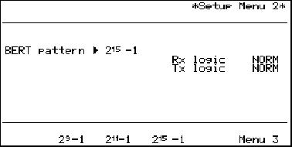
Функции, доступные в меню *Setup Menu 2*, с настройкой для тестирования джиттера
Меню *Setup Menu 2* существенно изменяется в режиме тестирования джиттера (см. таблицу)
Idle pattern | Отсутствует
BERT pattern | Только PRBS
Idle signalng | Отсутствует
BERT signalng | Отсутствует
Bits/Block | Отсутствует
NFAS/NMFAS | Отсутствует
Rx logic | Стандартные настройки
Tx logic | Стандартные настройки
Поле BERT pattern располагает программными клавишами для псевдослучайных последовательностей '2(9 степени)-1', '2(11)-1' и '2(15)-1'. Функции Rx logic и Tx logic не изменяются в сравнении со стандартной конфигурацией и могут быть использованы для логического инвертирования передаваемых и принимаемых битов BERT pattern.
Меню *Setup Menu 3*
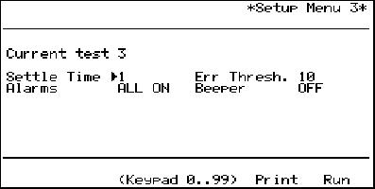
Функции, доступные в меню *Setup Menu 3* при настройке для тестирования джиттера с параметром MAXTOLERABLE.
Меню *Setup Menu 3* располагает двумя дополнительными полями для режима измерения джиттера и других модификаций (см. таблицу ниже).
Settle Time | Режим джиттера (см. текст)
Timer | Отсутствует
Autoprint | Отсутствует
G.821 | Отсутствует
Alarms | Стандартные настройки
Err Thresh. | Режим джиттера (см. текст)
Resolution | Отсутствует
Beeper | Стандартные настройки
LS Volume | Отсутствует
Err inject | Отсутствует
Функции, доступные в меню *Setup Menu 3* в режиме JITTER
Поле Settle Time доступно для тестов джиттера MAXTOLERABLE или TRANSFER. Это поле может быть использовано для ввода временного интервала от 0 до 99 секунд в каждой тестовой точке в автоматическую последовательность сканирования, что позволяет задавать задержки в тестируемых соединениях.
Примечания: При увеличении параметра Settle Time позволяет значительно замедлить тестирование. Секунды с нулями должны использоваться только для быстрых тестов отдельных компонентов оборудования вне сети.
Если производятся измерения на сети, параметр Settle Time необходимо отрегулировать таким образом, чтобы его длительность по меньше мере была равна времени кругового прохождения (round trip delay).
Поле Err Thresh. доступно в режиме тестирования джиттера MAXTOLERABLE и используется для установки порога ошибок для максимально допустимого джиттера как допустимого количества битовых ошибок в секунду.
Поле Alarms обеспечивает доступ к меню *Alarm Display*, которое может использоваться для включения и отключения доступных аварийных состояний и ошибок таким же образом, как это делается в базовой конфигурации.
Распечатка меню настройки
Клавиша 'Print' в меню *Setup Menu 3* может быть использована для получения комбинированной распечатки меню настройки.
Выполнение тестов джиттера
Прежде, чем выполнять тесты джиттера, необходимо проверить тестируемое соединение, чтобы убедиться в отсутствии аварийных сообщений и ошибок, которые могут повлиять на тестирование джиттера.
Для проведения теста джиттера необходимо выбрать параметр JITTER в режиме Mode в меню *Setup Menu 1*, а затем выбрать тип теста джиттера с помощью программных клавиш "MANUAL", "MAXTOLERABLE" и "TRANS.". Выбрав все необходимые параметры, можно нажать клавишу "Run" в меню *Setup Menu 3* для стандартных тестов.
Измерение джиттера вручную (параметр MANUAL)
Тестирование джиттера вручную производится с использованием стандартного окна отображения результата (OK и BER).
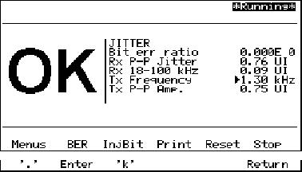
Окно результатов 'OK' для тестирования джиттера вручную
Частота и усиление джиттера передачи могут быть изменены вручную в процессе тестирования путем настройки значений для параметров Tx Frequency и Tx P-P, отображаемым на экране OK. Альтернативные клавиши, показанные на рисунке 5, будут отображаться в том случае, если нажата какая-либо числовая клавиша, и используются для полного ввода данных. Частоты джиттера от 20 Гц до 100 кГц и усиления до 20 UI могут вводиться с помощью этих клавиш.
Для перемещения курсора между двумя значениями используются клавиши и . Клавиши и используются для увеличения и уменьшения значений.
Примечания: Частоты и усиление, отрегулированные клавишами и будут подвержены влиянию параметра размера шага. Значения должны вводиться в числовом представлении при необходимости указания более точного значения. Допустимое усиление для уровней выше 10 кГц снижается от 20 UI при 10 кГц до 1 UI при 100 кГц.
Значения, отображаемые для принятого джиттера, представляют собой параметр Rx P-P Jitter, который является мерой джиттера между пиковыми значениями в широком диапазоне. Rx 18-100 kHz представляет собой прошедший фильтрацию джиттер между пиковыми значениями в диапазоне от 18 до 100 кГц. При отсутствии сигнала или если в сигнале присутствует чрезмерный джиттер, отображается звездочка.
Как и в стандартной конфигурации, большой индикатор ОК в левой части дисплея исчезает, если обнаруживаются аварийные состояния и ошибки, а также в случае прекращения тестирования.
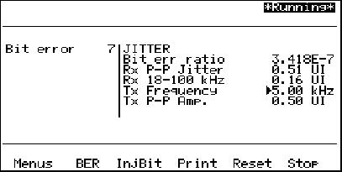
Окно результатов 'OK' для тестирования джиттера вручную с выявленными битовыми ошибками
В окнах результатов OK и BER имеется программная клавиша "InjBit", которая может быть использована для внесения битовых ошибок в процессе тестирования.
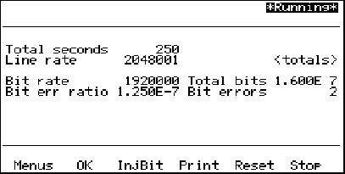
Окно результатов 'BER' для тестирования джиттера вручную
Измерение максимально допустимого джиттера (параметр MAXTOLERABLE)
Тестирование джиттера с параметром MAXTOLERABLE представляет собой графическое окно и таблицу результатов, в которой отражаются числовые значения для каждой точки тестирования.
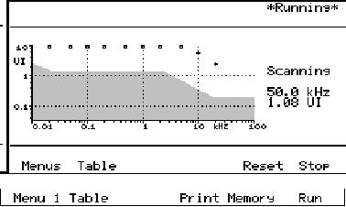
Графическое окно результатов теста джиттера MAXTOLERABLE
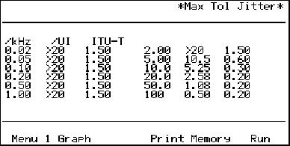
Таблица результатов для теста джиттера MAXTOLERABLE
Примечание: Прежде, чем выполнять тест джиттера с параметром MAXTOLERABLE, необходимо проверить настройку полей Settle Time и Error Threshold в меню *Setup Menu 3*, поскольку эти параметры оказывают значительное влияние на результаты теста и длительность теста.
При тестировании с параметром MAXTOLERABLE используется автоматическая последовательность сканирования двенадцати тестовых точек, распределенных по частоте. На каждой частоте джиттер регулируется до тех пор, пока количество принятых битовых ошибок в одной секунде не будет меньше значения Error Thershold. Это значение отображается в виде максимально допустимого джиттера.
На графическом изображении результаты для каждой точки измерения отображаются в виде небольшого крестика, если значение попадает в пределы диапазона, и небольшой квадрат, если значение выходит за пределы диапазона. Изображение снабжено затененной маской, созданной на базе рекомендаций МСЭ-Т, по каждой частоте; эти значения также приводятся в таблице результатов отображения. Результаты, которые попадают в серый шаблон, в таблице выделяются звездочкой.
Тест автоматически прекращается, если исследованы все точки измерения.
Измерение передачи джиттера (параметр TRANSFER)
Для тестирования джиттера с параметром TRANSFER предусмотрено графическое окно и таблица результатов, которая отображает числовые результаты для каждой точки тестирования.
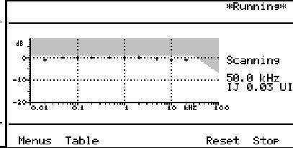
Графическое окно отображения результатов для тестирования джиттера с параметром TRANSFER
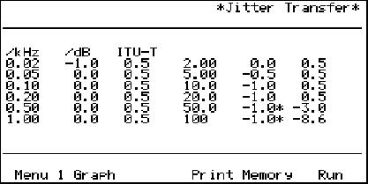
Таблица результатов для тестирования джиттера с параметром TRANSFER
Примечание: Прежде, чем выполнять тест джиттера с параметром TRANSFER, необходимо проверить настройку поля Settle Time в меню *Setup Menu 3*, поскольку эти параметры оказывают значительное влияние на длительность теста.
При тестировании с параметром TRANSFER используется автоматическая последовательность сканирования двенадцати тестовых точек, распределенных по частоте. На каждой частоте принятый джиттер сравнивается с известным значением переданного джиттера, а коэффициент отображается в дБ, как значение передачи джиттера.
В начале теста измеряется внутренний джиттер в широком диапазоне для тестируемого соединения путем передачи сигнала без джиттера. Внутренний джиттер извлекается из принятого джиттера при передаче известных значений джиттера, приведенных в таблице . Если внутренний джиттер превышает 0.05 UI, результаты, подсчитанные для передачи джиттера, будут значительно менее точными.
Частота | Усиление Тх | Частота | Усиление Тх | Частота | Усиление Тх | Частота | Усиление Тх
20 Гц | 1.00 UI | 200 Гц | 1.00 UI | 2кГц | 1.00 UI | 20кГц | 0.17 UI
50 Гц | 1.00 UI | 500 Гц | 1.00 UI | 5кГц | 0.33 UI | 50кГц | 0.17 UI
100 Гц | 1.00 UI | 1кГц | 1.00 UI | 10кГц | 0.25 UI | 100кГц | 0.17 UI
Значения, используемые для тестирования джиттера с параметром TRANSFER
На графическом изображении результаты для каждой точки измерения отображаются в виде небольшого крестика, если значение попадает в пределы диапазона, и небольшой квадрат, если значение выходит за пределы диапазона. Изображение снабжено затененной маской, созданной на базе рекомендаций МСЭ-Т, по каждой частоте; эти значения также приводятся в таблице результатов отображения. Результаты, которые попадают в серый шаблон, в таблице выделяются звездочкой.
Тест автоматически прекращается, если исследованы все точки измерения.
Окна распечатки результатов
Распечатки для результатов тестирования вручную (MANUAL) можно произвести нажатием клавиши "Print" в процессе тестирования или после окончания теста.
Распечатки для тестов MAXTOLERABLE и TRANSFER доступны в графической и табличной форме после окончания теста. В графической распечатке используются символы ASCII, которые могут быть переданы на любой принтер, поддерживающий распечатку в 80-и колонках.
Распечатки стандартных окон с результатами доступны так же, как при работе со стандартным программным обеспечением.
Удаленное управление
Если тестер находится в режиме удаленного управления, окна графического отображения не будут доступны для тестов MAXTOLERABLE и TRANSFER.
Александр Петров aka TooL (sunsdh@mail.ru)

